
ТЕХНИЧЕСКИ УНИВЕРСИТЕТ – СОФИЯ

ФАКУЛТЕТ ПО КОМПЮТЪРНИ СИСТЕМИ И ТЕХНОЛОГИИ
КОМПЮТЪРНО И СОФТУЕРНО ИНЖЕНЕРСТВО

Програмиране за разпределени среди
Курсова работа
„ Функционалност, специфична за JSON формата, която няма директен аналог в XML“

Съставил: Ангел Любомиров Стойнов
Факултетен номер: 121222150
Група: 40
Съдържание
Детайлно задание 3
JSON 4
XML 5
Специфична функционалност разглеждана в курсовата работа 6
Разработка 7
General Overview 7
Файлова структура 7
Описание по разработката 7

Детайлно задание
Функционалност, специфична за JSON формата, която няма директен аналог в XML.
Функционалността е по ваш избор.
- Намерете функционалност свързана с JSON , която няма директен аналог в XML
  - не че не може да се направи с XML, но не може под същата форма
- Намерете готов JSON файл или създайте подходящ JSON файл с достатъчно данни, върху който може да се демонстрира функционалността (от т.a).
- Създайте програма (на среда .Net), която да изпълнява функционалността (от т.a) върху демонстрационния файл (от т.b)
- Създайте еквивалентен XML файл на демонстрационния файл (от т.2)
- Създайте програма (на среда .Net), която да изпълнява функционалността (от т.a) върху еквивалентния файл (от т.e)
- Документирайте разликата и ефекта от разликата. Документирате всичко необходимо за да изпълните предните точки.

Всяка курсова работа трябва да съдържа:
Проект на .Net, който включва примери, демостритащи избраната техниката/технологията, на C#. XML/JSON fайл, с подходящо съдържание за демонстрираната технология (ако заданието изисква)
Документация (3-4 стр):
Кратко представяне на техниката (вие какво сте разбрали, не какво пише във Wiki, или на вас коя информация ви помогна да разберете, не всичко което LLM/GPT може да каже по темата)
Списък източници, от които сте се запознали (прилагате отговорите от LLM/GPT, ако сте ползвали тях, но е хубаво също и да го накарате той да ви даде източниците които е ползвал) (1-10 стр)
Описание на двата реализирани примера
Защита защо примера е смислен (реален) според вас

JSON
JSON (JavaScript Object Notation) е опростен формат за обмяна на данни. Той е базиран на едно подмножество на езика за програмиране JavaScript, Standard ECMA-262 3rd Edition - от декември 1999 г. JSON има текстов формат, напълно независим от реализацията на езика, но използва конвенции, които са познати на програмистите на C-подобни езици, включително C, C++, C#, Java, JavaScript, Perl, Python, и много други. Тези свойства правят JSON идеален формат за обмяна на данни.
JSON се състои от две структури:
- Колекция от двойки име/стойност (key/pair).
- Подреден списък от стойности.
Обектът започва с U+007B ({) и се приключва с U+007D (}). Ключовете са в U+0022 (“) и завършват с U+003A (:). Отделните записи за разделени с U+002C (,) [1]. Показано на фигура 1 и 2.
Една стойност може да бъде string (низ) в двойни кавички, число, boolean (true/false), null, обект или масив [2]. Тези структури могат да бъдат вложени. [3] [4]
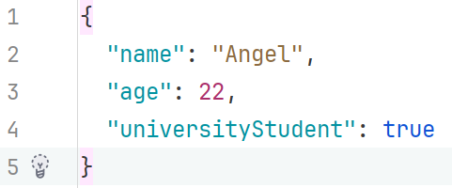
На фигура 1 е показан примерен JSON файл.
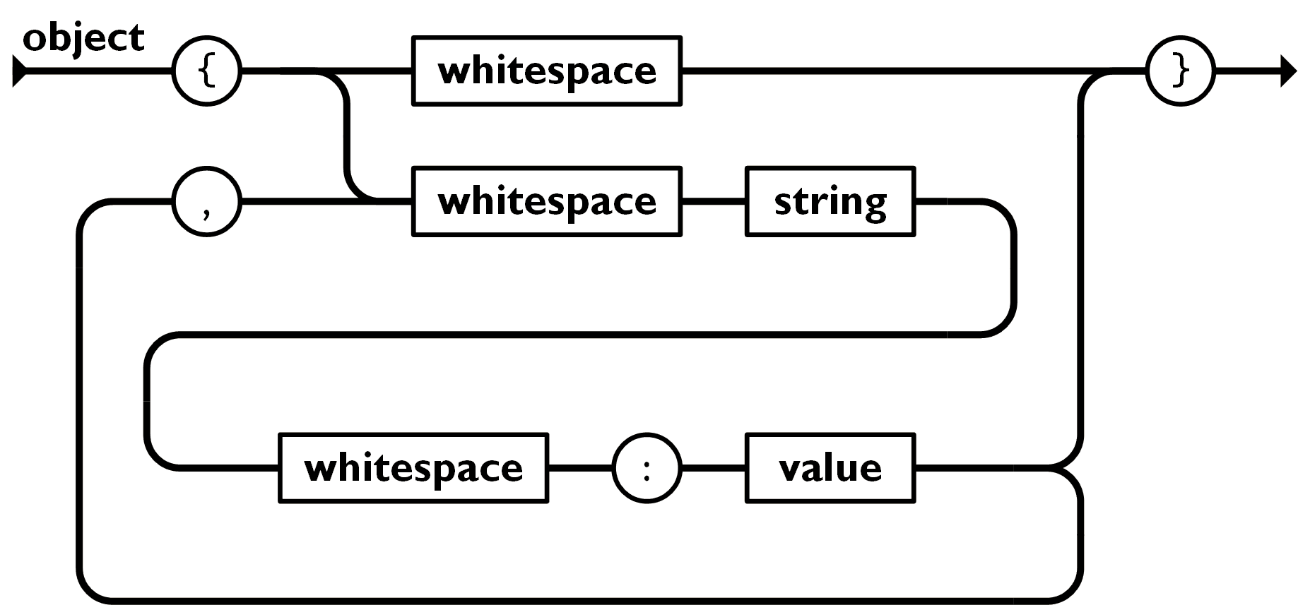
На фигура 2 е показан структурата на JSON файл. [2]

XML
Extensible Markup Language (XML) представлява универсален формат за описание и съхранение на данни, който улеснява обмена на информация между различни компютърни системи — като уебсайтове, бази данни и външни приложения.
Благодарение на предварително дефинираните синтактични правила, XML осигурява лесно и надеждно предаване на данни през всякакъв тип мрежа, тъй като получателят може точно да интерпретира съдържанието според тези правила. [5]
XML файловете могат да съдържат метаданни, които описват структурата, значението или контекста на самите данни. XML често се използва като основа за различни комуникационни и авторизиращи протоколи, като например SAML (Security Assertion Markup Language), SOAP и други. [6] [7]
Тези протоколи използват XML за формализиране и сигурен обмен на данни между приложения и системи в уеб среда. XML е доста по-вербозен отколкото JSON. Синтаксисът на XML е доста подобен на HTML (фиг. 3). Състои се от отварящи и затварящи тагове, които не са предварително дефинирани. Те се създават от програмиста. Таговете могат да съдържат вложени (дъщерни) елементи, което позволява изграждане на йерархична структура на данните. [5]
Всеки XML документ започва с декларация, която указва версията и кодирането, например [4]:
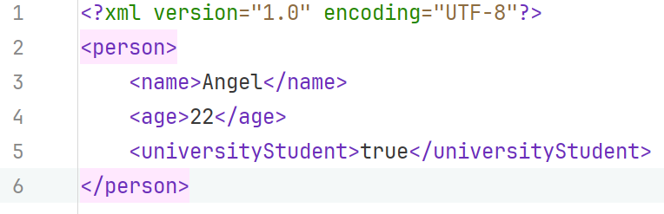
На фигура 3 е показан синтаксиса на XML. Всички тагове са създадени от програмиста и не са стандартно дефинира от самия markup language.

Специфична функционалност разглеждана в курсовата работа
В основата си XML не поддържа примитивни типове, всеки елемент се разглежда и третира като string (низ) [5]. За да бъде уточнен примитивен тип (number, boolean и т.н.) е необходимо програмно да се добави атрибута type, показано на фигура 4 [8]. Това допълнително утежнява файла, особено, ако файлът е дълъг и комплексен. По-практично решение на този проблем е използването на XSD – XML Schema Definition, който описва структурата и типовете данни (фиг. 5) [9] [10]. По този начин XML може да постигне ниво на типизация, подобно на JSON [4] [11], но не по подразбиране, а чрез допълнителна схема или логика на приложението.
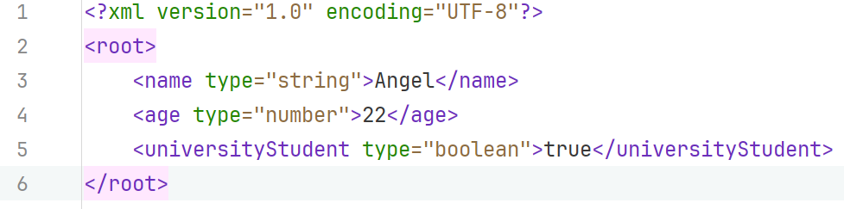
На фигура 4 е показан начин за дефиниране на тип в XML.
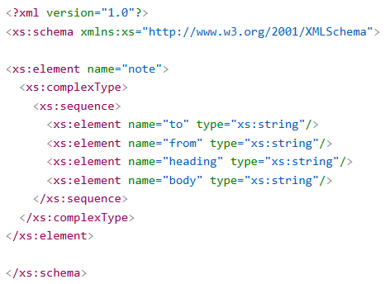
На фигура 5 е показан XSD начин за дефиниране на тип.

Разработка

General Overview
За демонстрация на посочената функционалността е разработено конзолно .Net приложение. Целта му е да покаже различията на JSON и XML формата. Съдържа примери и как може да се имплементира подобна функционалност на XML. Всички .xmlи .json файлове са създадени предварително и могат да бъдат намери в solution.

Файлова структура
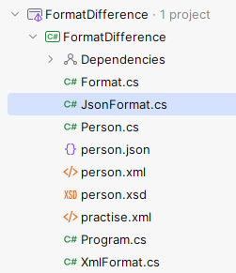
На фигура 6 е показана структурата на приложение. Основно ще се наблегне върху JsonFormat.cs, XmlFormat.cs, Person.cs и Program.cs

JsonFormat.cs
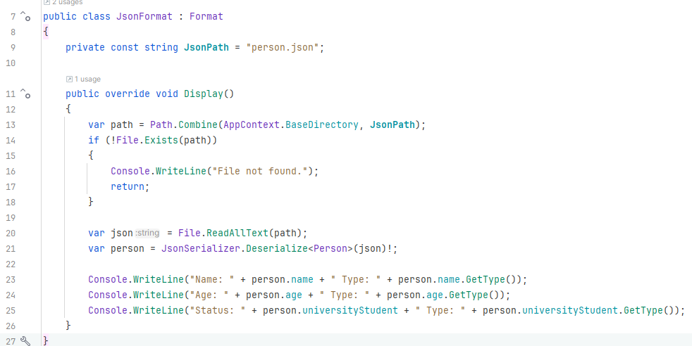

Описание по разработката
Цитирани източници
[1] | „Unicodes,“ [Онлайн]. Available: https://unicodes.jessetane.com/.
[2] | „json,“ [Онлайн]. Available: https://www.json.org/json-en.html.
[3] | „ECMA-404,“ December 2017. [Онлайн]. Available: https://ecma-international.org/wp-content/uploads/ECMA-404_2nd_edition_december_2017.pdf.
[4] | D. Crockford, „rfc4627,“ Network Working Group , July 2006. [Онлайн]. Available: https://www.ietf.org/rfc/rfc4627.txt.
[5] | „what-is-xml,“ Amazon AWS, [Онлайн]. Available: https://aws.amazon.com/what-is/xml/.
[6] | „SAML,“ webopedia, [Онлайн]. Available: https://www.webopedia.com/definitions/saml/.
[7] | K. Lane, „SOAP API,“ Postman, 28 June 2023. [Онлайн]. Available: https://blog.postman.com/soap-api-definition/.
[8] | „storing-primitives,“ stackoverflow, [Онлайн]. Available: https://stackoverflow.com/questions/50183989/storing-primitives-in-xml.
[9] | „XSD,“ microsoft, [Онлайн]. Available: https://learn.microsoft.com/en-us/previous-versions/windows/desktop/ms764635(v=vs.85).
[10] | „XSD Schema,“ w3schools, [Онлайн]. Available: https://www.w3schools.com/xml/schema_intro.asp.
[11] | „JSON primitives,“ yugabyte, [Онлайн]. Available: https://docs.yugabyte.com/preview/api/ysql/datatypes/type_json/primitive-and-compound-data-types/.

